Vragen over Fosfor

- Wanneer spreken we van fosfor en wanneer over fosfaat.

- Hoeveel fosfor heeft een koe nodig.

- Hoeveel fosfor zit er in ruwvoer.

- Hoeveel gram fosfor zit er in 1 kg krachtvoer.

- Bereken of een koe met het volgende rantsoen voldoende fosfor opneemt.
- 10 kg DS kuilgras
- 4 kg DS snijmaïs
- 7 kg krachtvoer

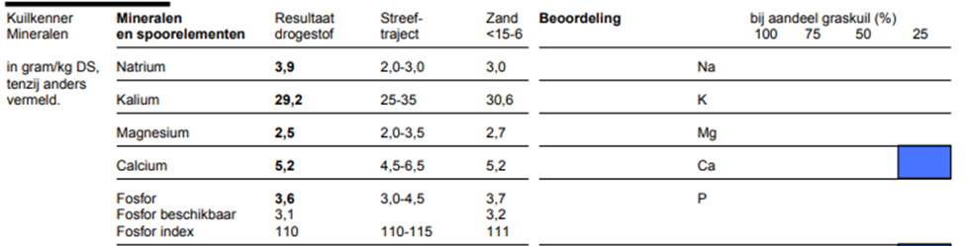
Kuilgras:
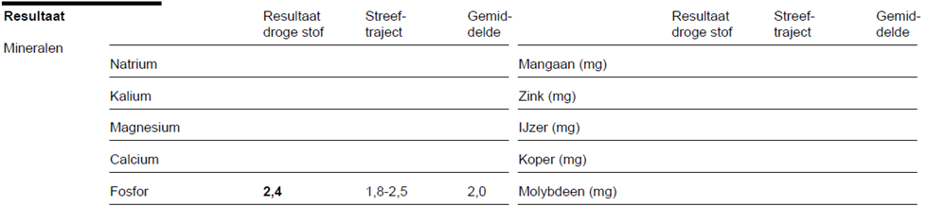
Snijmaïs:

- Waarvoor hebben koeien fosfor nodig. Noem er minimaal 5.

- Wanneer is de grootste kans op een fosfor tekort bij koeien. We noemen dit ook wel een tijdelijke fosfordip gedurende 2 dagen.
- Waarom geeft een tekort aan fosfor gedurende een paar dagen nog geen problemen bij koeien.

- Wat zijn de symptomen bij een fosfor tekort.
- Bij de kuilanalyses staat ook de fosfor-index vermeld. Wat wordt er bedoeld met een fosfor-index van 110.
- Bekijk het onderstaande droogstand rantsoen en bereken hoeveel fosfor er per kg DS er in zit. Bekijk vervolgens bij hoeveel kg DS-opname er een fosfor-tekort kan ontstaan. De onderstaande aandelen (%) voedermiddelen zijn op basis van kg DS.

30% graskuil (zie kuilanalyse), 30% gerstenstro (zie voedernormenboekje), 20% snijmaïs (zie kuilanalyse) en 20% sojaschroot (6% P/kg)

Mineralen kuilgras

Mineralen snijmaïs

Het verschil tussen fosfor en fosfaat
Vaak worden de termen fosfor (P) en fosfaat (P2O5) door elkaar gebruikt. P staat voor het chemische element fosfor uit het periodieke systeem en wordt gebruikt in de context van beschrijvingen van de mineralenhuishouding van plant, dier, bodem en water. Zo spreekt men van fosforconcentraties in het oppervlaktewater en het fosforgehalte in de plant. Fosfor komt in de natuur het meest voor in fosfaatverbindingen. Dit zijn verbindingen van fosfor met zuurstof (bijvoorbeeld H₂PO₄ of P₂O₅). Fosfaat wordt veelal gebruikt in de context van bodemkundige aspecten, bemestingsadviezen en het mestbeleid (zoals fosfaatgift en fosfaattoestand van de bodem).
Omreken van fosfor naar fosfaat
Omrekenen van kilogrammen P (fosfor) naar kilogrammen P₂O₅ (fosfaat) gebeurt door te vermenigvuldigen met een vaste factor van 2,29. Omgekeerd kan fosfaat omgerekend worden naar fosfor door te delen door 2,29. Dus 100 kg P komt overeen met 229 kg P2O5.
Fosfor in dieren
In het lichaam wordt ongeveer 80% van de fosfor (P) aangetroffen in de botten. De fosfor in de botten, maar ook in de melk, komt voor in de vorm van calciumfosfaat = Ca₃(PO₄)₂. Voor botvorming en de productie van melk is dus zowel fosfor als calcium (Ca) nodig, waarbij de verhouding tussen beide mineralen van belang is.
Hoogproductieve melkkoeien hebben voor de melkproductie grote hoeveelheden fosfor nodig. Een tekort kan dan ook gemakkelijk ontstaan. Vaak wordt de vuistregel gehanteerd dat 1 kg melk 1 gram fosfor bevat, zodat de extra behoefte geschat kan worden.
Vitamine D reguleert met behulp van hormonen de absorptie en resorptie van calcium en fosfor van en naar de botten. Hoe ouder het dier wordt, hoe lastiger het wordt om calcium en fosfor uit de botten te mobiliseren, waarmee ook de kans op melkziekte groter wordt.
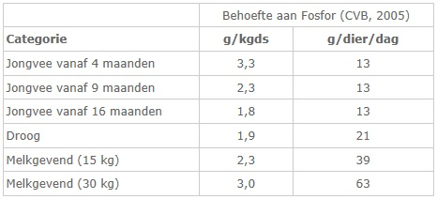
Fosfor is daarnaast belangrijk voor de penswerking, het is namelijk van belang voor de vorming van microbieel eiwit en de productie van enzymen. Het gehalte aan fosfor in het bloed is niet stabiel en varieert afhankelijk van de behoefte, de absorptie uit de darm en de resorptie uit het bot. Fosfor is ook een bestanddeel van de energieverbinding ATP en een onderdeel van fosfolipiden die een belangrijk onderdeel vormen van celmembranen en de huid. Daarnaast is fosfor te vinden in het genetisch materiaal (DNA) van het dier.
Fosfortekort
Een fosfortekort leidt tot een verminderde vruchtbaarheid, een verlaagde voeropname en melkproductie en botontkalking. Bij groeiende dieren kan dit leiden tot vervorming van het skelet en een slechte voerefficiëntie.
Fosforoverschot
Een fosforoverschot zal niet snel ontstaan, aangezien koeien een overschot aan geabsorbeerd fosfor kunnen uitscheiden via speeksel, urine en mest. Een extreem hoog fosforgehalte veroorzaakt mogelijk diarree. Daarnaast kan het tijdens de droogstand de absorptie van magnesium remmen en daarmee indirect de kans op melkziekte vergroten. Het CVB (2005) geeft een toxische grens aan voor fosfor van 10 g/kgds (bij chronisch hoge gehalten).
De laatste jaren is er veel aandacht voor de milieu effecten van fosfor. Dit heeft ertoe geleid dat in rantsoenen voor melkvee duidelijk lagere niveau’s P worden gehanteerd, zonder negatieve effecten. In brok mag maximaal 4,3 gram P per kg zitten
Fosfor in bodem en gewas
Fosfaat in de bodem is lang niet altijd beschikbaar voor de plant. Verschillende complexe bodemprocessen spelen hierbij een rol. Calcium, ijzer, aluminium, de bodemtextuur, pH en organische stof zijn van invloed.
Bemesting en vochtvoorziening tijdens het groeiseizoen hebben invloed op het fosforgehalte in gras en snijmaiskuil. Voldoende vocht in de bodem zorgt er voor dat fosfaat in oplossing komt. In die vorm kan het gras het nutriënt opnemen. Gemiddeld bevat een voorjaarskuil 4 gram P per kg droge stof. Op percelen waar de fosfor-onttrekking structureel hoger is dan de aanvoer, is een daling van de fosfaattoestand van de bodem - en vervolgens ook in het gewas - op termijn wel te verwachten.
Mengvoergrondstoffen bevatten normaal gesproken meer fosfor dan ruwvoeders. Daarnaast is het groeistadium van invloed op het gehalte: hoe ouder het gewas, hoe lager het P-gehalte. Ruwvoeders met een relatief hoog gehalte aan fosfor zijn bierbostel, gras en graskuil, terwijl snijmaïs, stro (later groeistadium dan gras en graskuil) en aardappelproducten weer erg laag in fosfor zijn.
